Chi tiết sản phẩm

**Dầu Gội Dưỡng Tóc Nguyên Xuân Herbal Shampoo** là [**dầu gội**](https://thegioiskinfood.com/collections/dau-goi-xa) thuộc thương hiệu **Nguyên Xuân.**Với chiết xuất từ thiên nhiêngiúp dưỡng da đầu và dưỡng tóc từ gốc, hỗ trợ phục hồi tóc hư tổn, giảm tình trạng tóc gãy rụng, thúc đẩy quá trình mọc tóc thay thế mang đến cho bạn mái tóc chắc khỏe, suôn mượt.

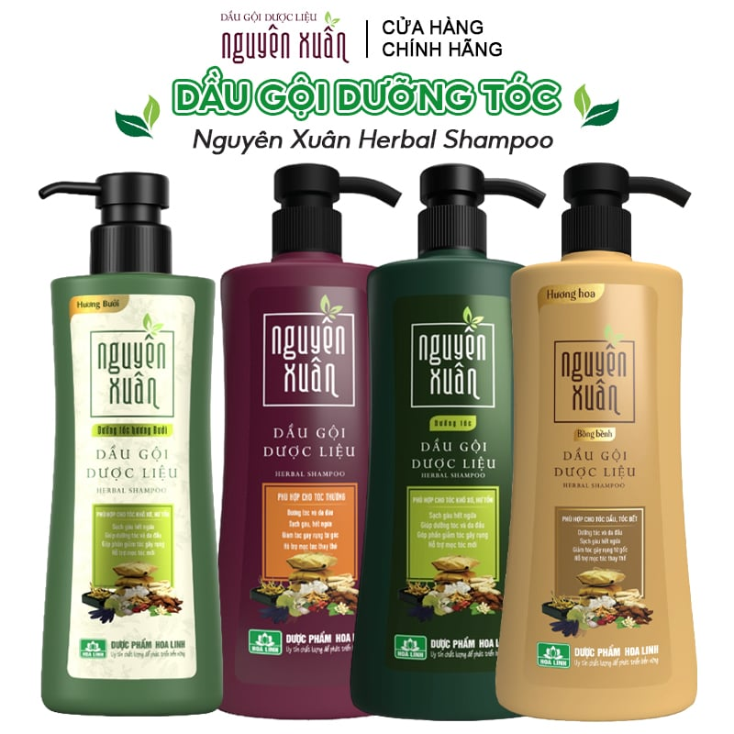

***\*\*\*Thế giới Skinfood là đại lý phân phối chính thức thương hiệu Nguyên Xuân tại Việt Nam***

**• Đặc trưng:**

-  **Dầu Gội Dưỡng Tóc Nguyên Xuân Herbal Shampooo**hiện nay đã có mặt tại [**Thế Giới Skinfood**](https://thegioiskinfood.com/)có 4 loại sau đây:

**1. Dầu Gội Dưỡng Tóc, Hỗ Trợ Phục Hồi Tóc Hư Tổn Nguyên Xuân Herbal Shampoo 450ml (Chai Xanh)**

**2. Dầu Gội Dưỡng Tóc Làm Sạch Sâu Dành Cho Tóc Thường Nguyên Xuân Herbal Shampoo 450ml (chai nâu)**

**3. Dầu Gội Cho Tóc Dầu, Tóc Nhanh Bết Nguyên Xuân Herbal Shampoo 450ml (chai vàng)**

**4. Dầu Gội Dưỡng Tóc Hương Bưởi Nguyên Xuân Herbal Shampoo 250ml (màu xanh nhạt)**

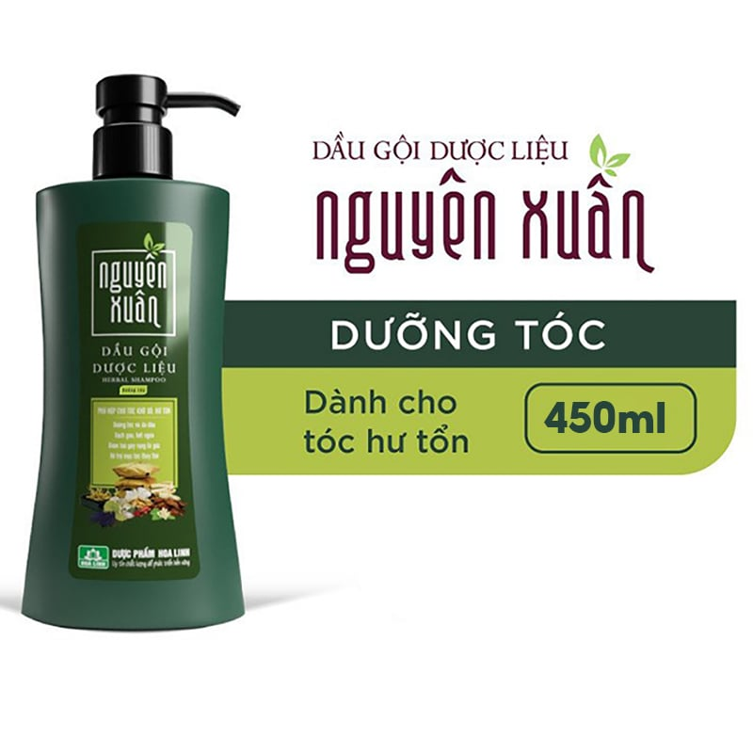

**1. Dầu Gội Dưỡng Tóc, Hỗ Trợ Phục Hồi Tóc Hư Tổn Nguyên Xuân Herbal Shampoo 450ml (Chai Xanh)**

- Sản phẩm được nghiên cứu dựa trên kinh nghiệm dân gian, kết hợp với những nghiên cứu mới của khoa học hiện đại. Cho ra công thức kết hợp tính hoa 13 vị Dược liệu Cổ truyền như bạch quả, Hà thủ ô, Bồ kết, Mần trầu, Hoắc hương…đặc biệt bổ sung các thành phần dưỡng tóc, hỗ trợ phục hồi tóc hư tổn, hỗ trợ giảm gãy rụng mang đến cho bạn mái tóc chắc khỏe, mềm mại.

- Với các thành phần dược liệu nổi bật trong sản phẩm như bồ kết, hà thủ ô … giúp dưỡng da đầu và dưỡng tóc từ gốc, hỗ trợ giảm tóc gãy rụng, thúc đẩy quá trình mọc tóc thay thế. Từ đó, giúp giảm các vấn đề về tóc: rụng tóc, tóc khô và xơ, da đầu ngứa và nhiều gàu.

- Các thành phần Dầu Olive, Vitamin E giúp dưỡng tóc và da đầu, cho mái tóc mềm mại, suôn mượt rất thích hợp cho người có mái tóc khô, xơ chẻ ngọn, tóc bị hư tổn do hóa chất uốn, ép, nhuộm…

- Tinh dầu bưởi và hương nhu giúp tăng lưu thông khí huyết, nuôi dưỡng tóc và da đầu.

**• Đối tượng khuyên dùng:**

- Dành cho tóc

- Dành cho mái tóc rụng nhiều.

- Dành cho người hay bị ngứa da đầu, nhiều gàu.

- Dành cho làn tóc khô xơ, chẻ ngọn, tóc bị hư tổn do hóa chất uốn, ép, nhuộm…

**• Hướng dẫn sử dụng:** Thoa dầu gội lên tóc ướt., mát-xa nhẹ nhàng từ gốc tới ngọn, sau đó xả sạch tóc với nước. Trong trường hợp dính vào mắt, hãy ngay lập tức rửa sạch. Có thể gội lần thứ 2 giúp tóc mềm mượt hơn.

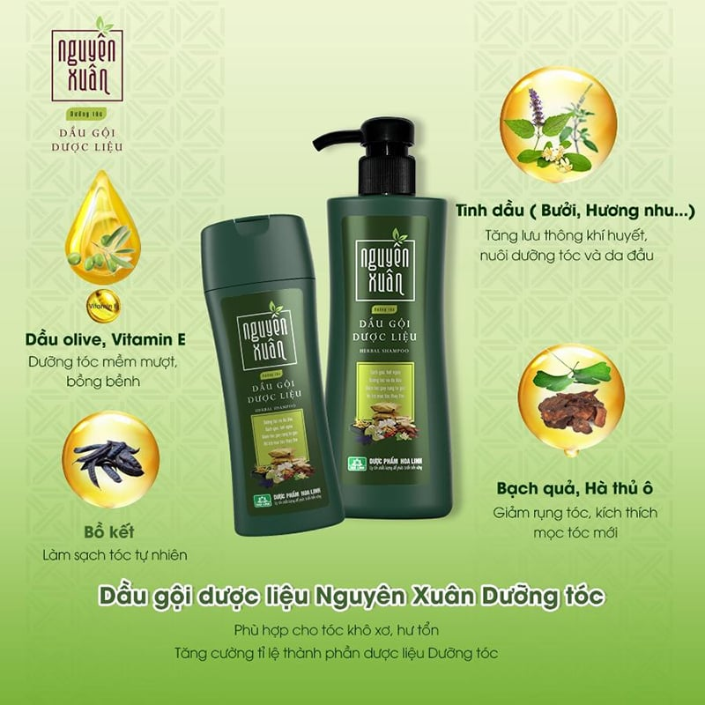

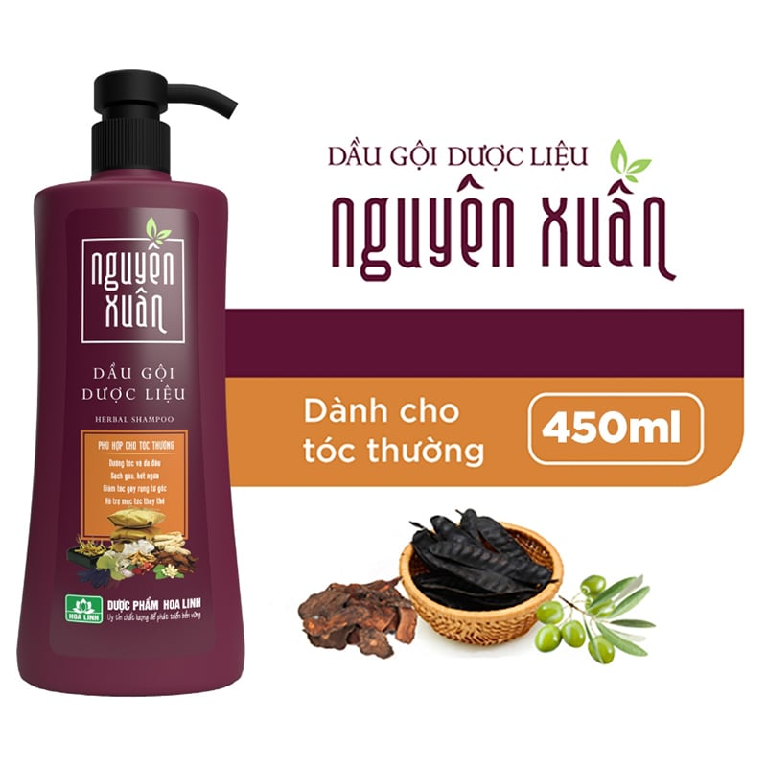

**2. Dầu Gội Dưỡng Tóc Làm Sạch Sâu Dành Cho Tóc Thường Nguyên Xuân Herbal Shampoo 450ml (chai nâu)**

- Với 13 vị Dược liệu Cổ truyền như giúp dưỡng da đầu và dưỡng tóc từ gốc, giúp làm sạch tóc, da đầu, sạch gàu, hỗ trợ giảm tình trạng ngứa, góp phần giảm tóc gãy rụng, hỗ trợ thúc đẩy quá trình mọc tóc thay thế.

- Tinh dầu bưởi và hương nhu giúp tăng lưu thông khí huyết, nuôi dưỡng tóc và da đầu.

- Các thành phần Dầu Olive, Vitamin E giúp dưỡng tóc và da đầu, cho mái tóc mềm mại, suôn mượt rất thích hợp cho người có mái tóc khô, xơ chẻ ngọn, tóc bị hư tổn do hóa chất uốn, ép, nhuộm…

- Chiết xuất từ Bồ kết vởi công dụng nổi bật cho tóc trông dày và đen hơn, duy trì mái tóc mềm mại, chắc khỏe.

**• Đối tượng khuyên dùng:**

- Dành cho tóc

- Dành cho tóc khô sơ, tóc bị hư tổn do hóa chất uốn, ép, nhuộm…

- Dành cho mái tóc rụng nhiều.

***\*\*\* Lưu ý: Hiện tại Thế Giới Skinfood bán song song mẫu thường và mẫu mới, sản phẩm sẽ được giao ngẫu nhiên.***

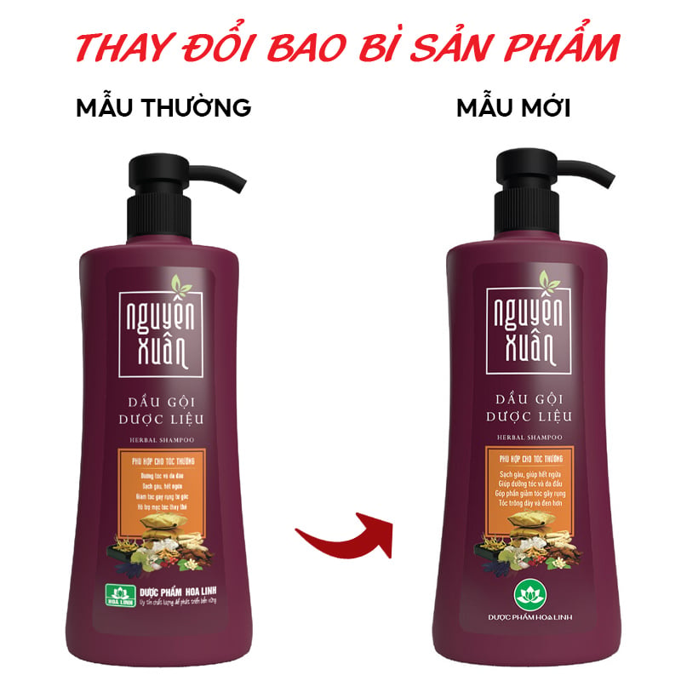

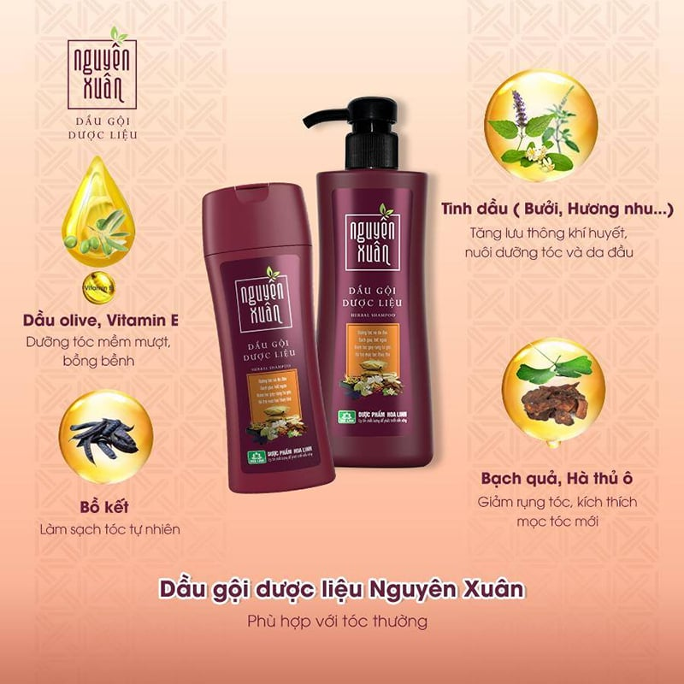

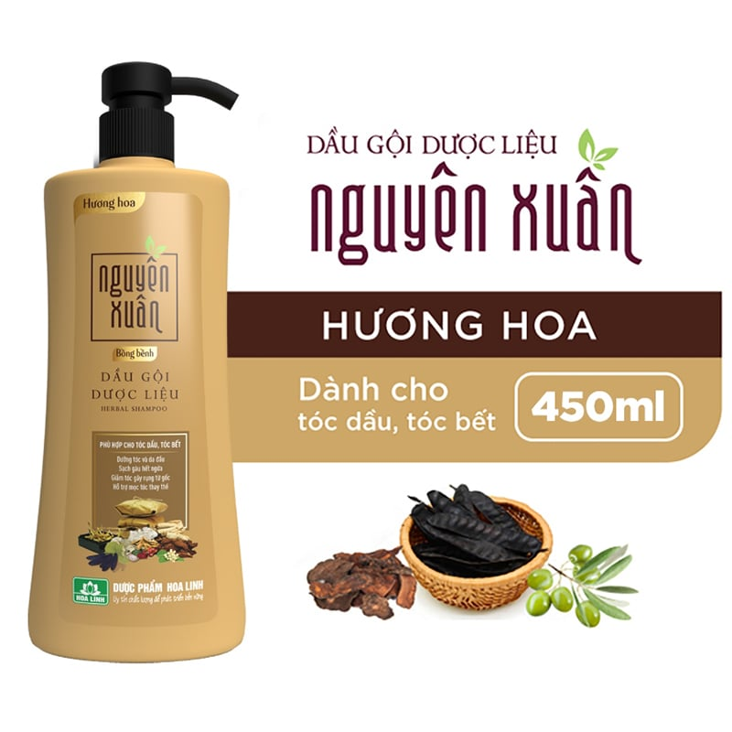

**3. Dầu Gội Cho Tóc Dầu, Tóc Nhanh Bết Nguyên Xuân Herbal Shampoo 450ml (chai vàng)**

- Chiết xuất cải xoong, tầm ma, tóc vệ nữ giúp cân bằng lượng dầu trên tóc và da đầu, hạn chế điều tiết bã nhờn, làm sạch sâu, hạn chế được lượng dầu tích tự trên tóc chậm hơn, hỗ trợ làm sạch gàu từ đó giảm tình trạng ngứa. Tóc khỏe hơn và phát triển tốt hơn.

- Sản phẩm với các thành phần dược liệu như Bạch quả, Hà thủ ô, Bồ kết, Cỏ mần trầu, Cỏ xạ hương, Liên mộc… giúp làm sạch tóc, da đầu, sạch gàu, hỗ trợ giảm tình trạng ngứa, góp phần giảm tóc gãy rụng.

- Chiết xuất từ Bồ kết vởi công dụng nổi bật cho tóc trông dày và đen hơn, duy trì mái tóc mềm mại, chắc khỏe.

- Các thành phần Dầu Olive, Vitamin E giúp dưỡng tóc và da đầu, cho mái tóc mềm mại, suôn mượt.

**• Đối tượng khuyên dùng:**

- Dành cho tóc

- Dành cho da đầu dầu, tóc bết

- Dành cho mái tóc rụng nhiều.

- Dành cho người hay bị ngứa da đầu, nhiều gàu.

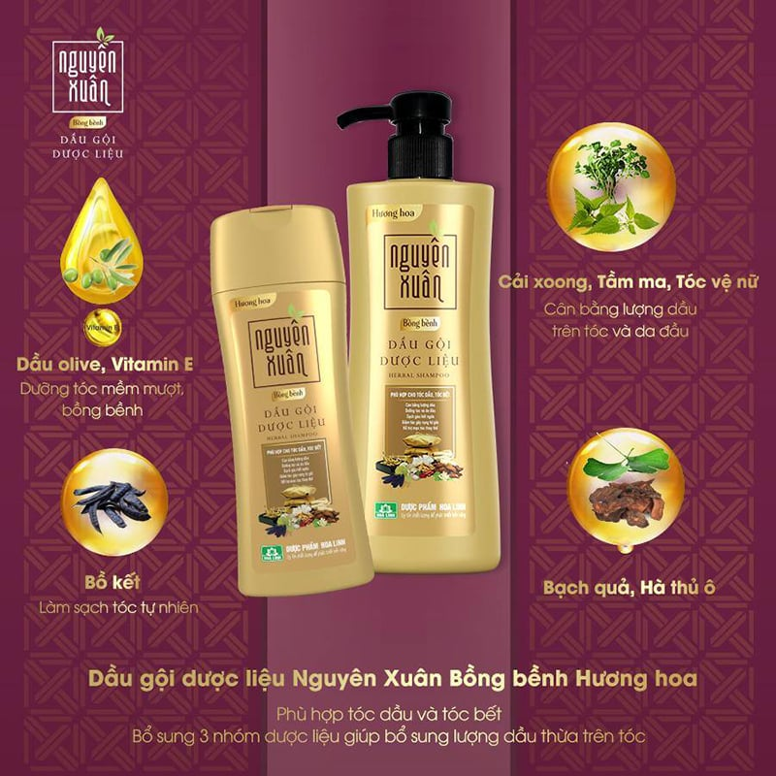

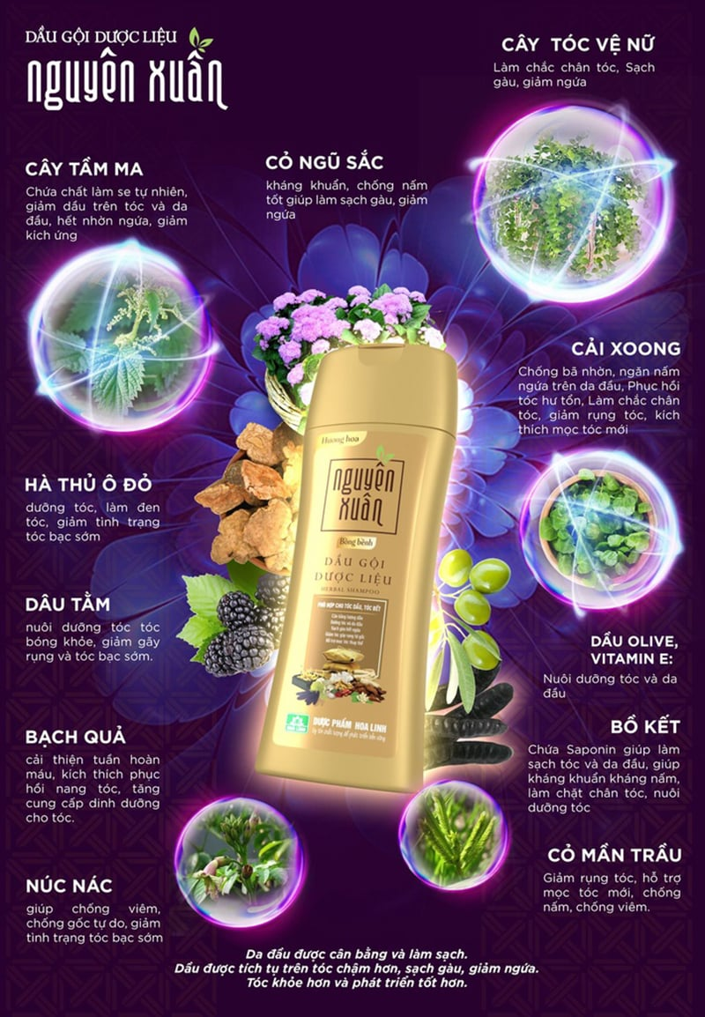

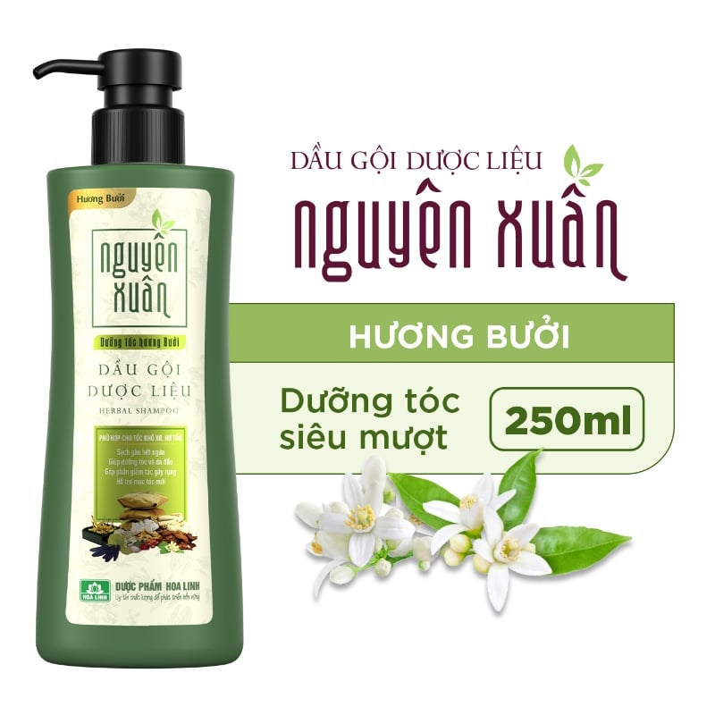

**4. Dầu Gội Dưỡng Tóc Hương Bưởi Nguyên Xuân Herbal Shampoo 250ml (màu xanh nhạt)**

- Sản phẩm với các thành phần dược liệu như Bạch quả, Hà thủ ô, Bồ kết, Cỏ mần trầu, Cỏ xạ hương, Liên mộc… giúp làm sạch tóc, da đầu, sạch gàu, hỗ trợ giảm tình trạng ngứa, góp phần giảm tóc gãy rụng.

- Vitamin B5, B6, lúa mì và cỏ xạ hương giúp hỗ trợ phục hồi các tế bào chân tóc, hỗ trợ ngăn rụng tóc và giảm điều tiết bã nhờn

- Chiết xuất liên mộc giúp thúc đẩy quá trình kích thích mọc tóc, làm dịu da đầu. Cùng với các chiết xuất từ quế, bạch quả, quả Kigelia cải thiện tuần hoàn máu dưới da đầu, tăng cường sức sống cho mái tóc.

- Có hương bưởi và thảo mộc thiên nhiên mang lại cảm giác mát mẻ, sảng khoái, thư giãn khi gội đầu.

- Chiết xuất từ Bồ kết vởi công dụng nổi bật cho tóc trông dày và đen hơn, duy trì mái tóc mềm mại, chắc khỏe.

- Các thành phần Dầu Olive, Vitamin E giúp dưỡng tóc và da đầu, cho mái tóc mềm mại, suôn mượt.

**• Đối tượng khuyên dùng:**

- Dành cho tóc

- Dành cho mái tóc rụng nhiều.

- Dành cho người hay bị ngứa da đầu, nhiều gàu.

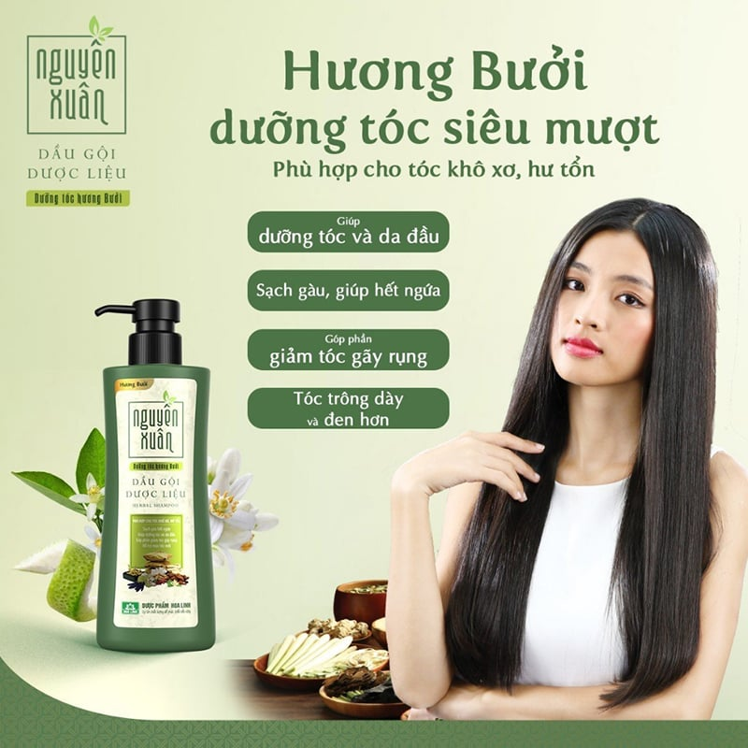

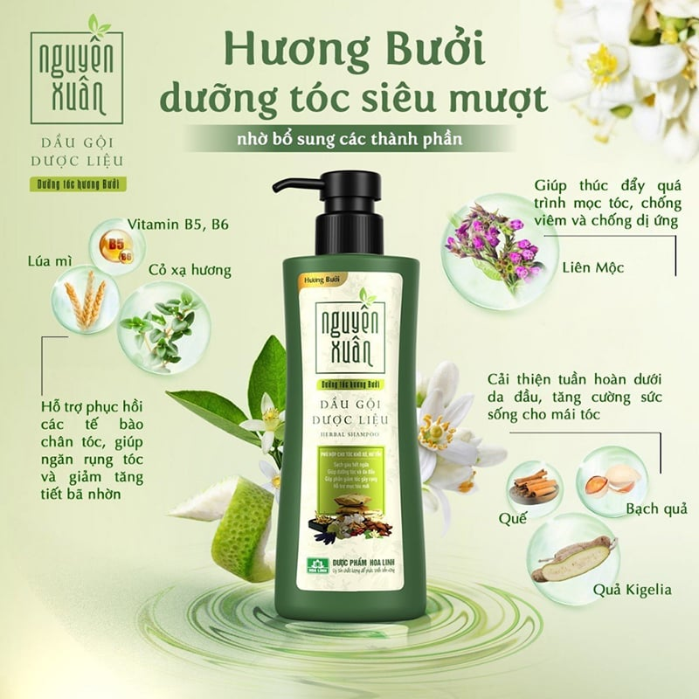

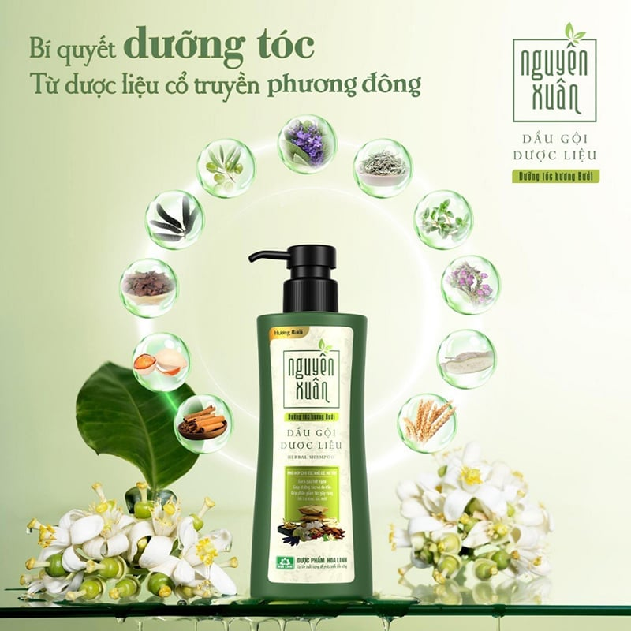

**• Thương hiệu:**Nguyên Xuân

**• Xuất xứ thương hiệu**: Việt Nam

**• Dung tích:**250ml, 450ml

**• Hạn sử dụng**: 3 năm kể từ ngày sản xuất/NSX xem trên bao bì

***Tác dụng của sản phẩm sẽ khác nhau tùy vào cơ địa của mỗi người. Với làn da nhạy cảm bạn nên thử sản phẩm ở một vùng nhỏ trước khi sử dụng.